**МАДОУ Детский сад № 34 ОЗ**

**https://34rev.tvoysadik.ru/?section_id=599**

**№35 ноябрь 2024 г.**

***РАСТИШКА***

***ДЛЯ МАМ И ПАП ИЗ ЖИЗНИ РЕБЯТ.***

**Использование Библиотерапии в работе с детьми с ОВЗ.**

Николай Александрович Рубакин - русской библиограф, в своей работе «Среди книг» писал: "Три великие силы содержатся в книге — знание, понимание, настроение».

Для «Особых» детей эти понятия нужно поменять местами – настроение, понимание, знание.

Как показывает опыт работы с детьми с ОВЗ разных категорий для них библиотерапия - это прививка доброты, терпимости, жизнестойкости против страха и неудач. Для многих детей с ОВЗ мир открывается именно через 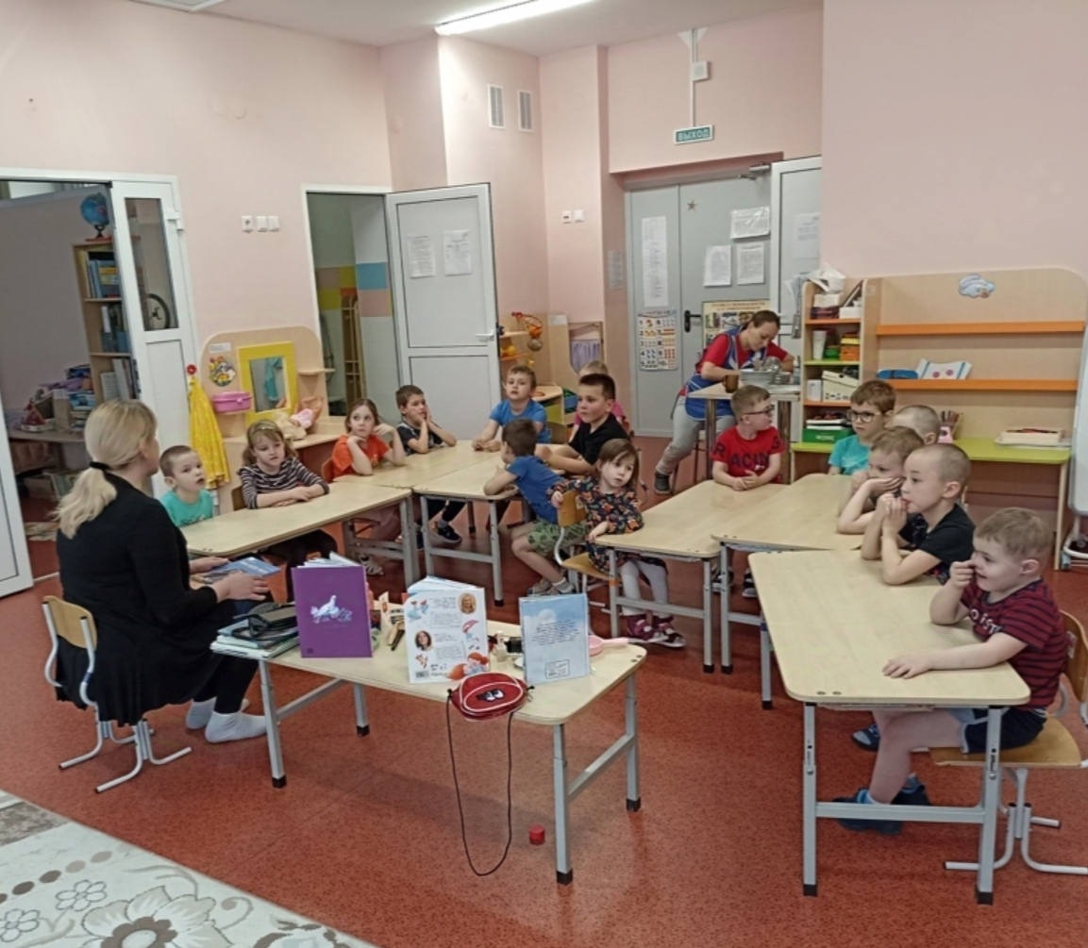книгу.

Библиотерапевтическое чтение отличается от чтения вообще своей направленностью на нормализацию нарушенных состояний и свойств личности. Корректирующее воздействие чтения проявляется в том, что те или иные восприятия, связанные с ними чувства, мысли, желания, усвоенные с помощью книги, восполняют недостаток собственных образов и представлений, заполняют болезненные мысли и чувства или направляют их по новому руслу, к новым целям. Это особенно важно для детей, которые в силу физических особенностей оторваны от общества сверстников и ведут замкнутый образ жизни. 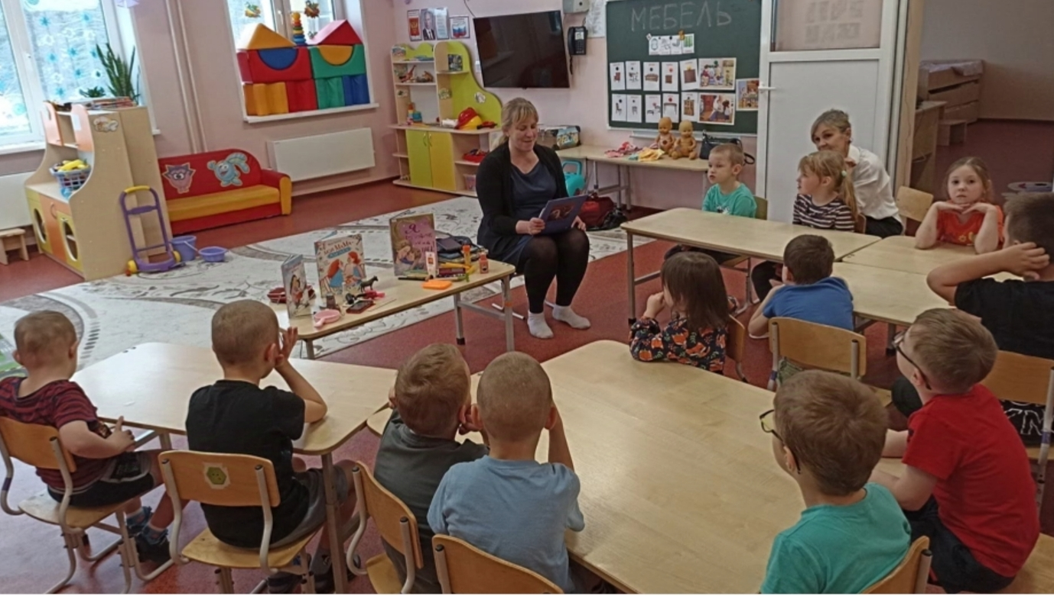

Библиотерапия позволит улучшить понимание ребенком своего поведения или мотиваций, определить свои интересы и склонности, облегчить последствия стресса, помочь ребенку более свободно обсуждать проблему, видеть пути выхода из сложных ситуаций, спланировать правильный путь действий в решении проблемы. Одна из основных задач Библиотерапии – это научить детей слушать, сопоставлять, анализировать, делать выводы, уметь находить какие-то параллели с реальной действительностью, извлечь в какой - то степени уроки житейской мудростью.

Для детей с ОВЗ важно, чтобы привлечение к чтению было без принуждения, основанное на интересе, успехе, доверии. Поэтому главная задача библиотекаря, создать комфортные условия для каждого ребенка, и чтобы каждое посещение библиотеки «особыми» детьми воспринимался ими с огромной радостью, потому что для них это выход в большую жизнь из своего замкнутого маленького мира, возможность общаться с другими людьми. От нас же требуется, прежде всего, доброжелательное отношение, готовность работать и общаться с ними с учётом их возможностей и фиксация даже малейших их успехов.

Результат успеха проведения библиотерапии зависит от правильно выбранной литературы. Это должна быть не просто случайная рекомендация определенной книги отдельному ребенку, а обдуманный курс действий, который требует тщательного планирования, соответствующая конкретной задаче, поставленной специалистом библиотеки, и конкретной проблеме ребенка-инвалида.

В зависимости от благоприятного влияния чтения на состояние ребенка, оно может быть разных видов:

* упреждающее чтение поддерживает и укрепляет здоровье.
* текущее или постоянное чтение способствует психическому оздоровлению, снятию психического напряжения, улучшению настроения.
* вспомогательное или выборочное чтение используется как составная часть определенных комплексных лечебных мероприятий.

В библиографической деятельности используются тексты:

* + обычные, любых литературных жанров;
  + обычные, но адаптированн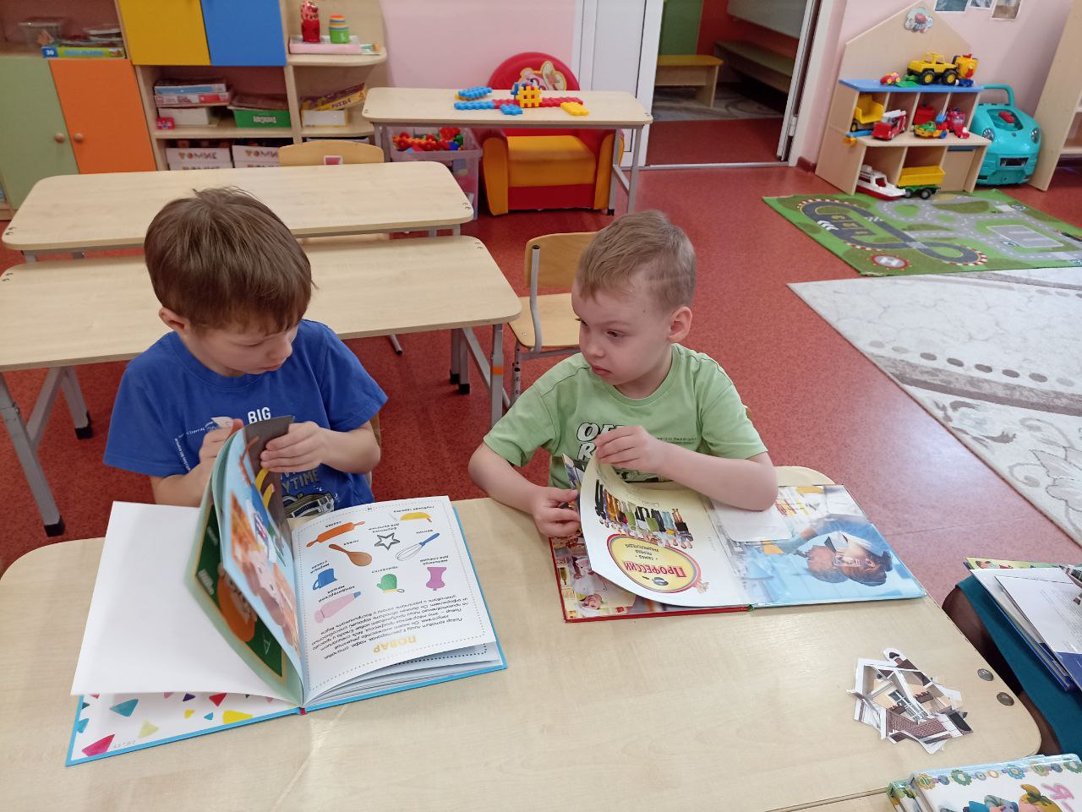ые, отрывки из 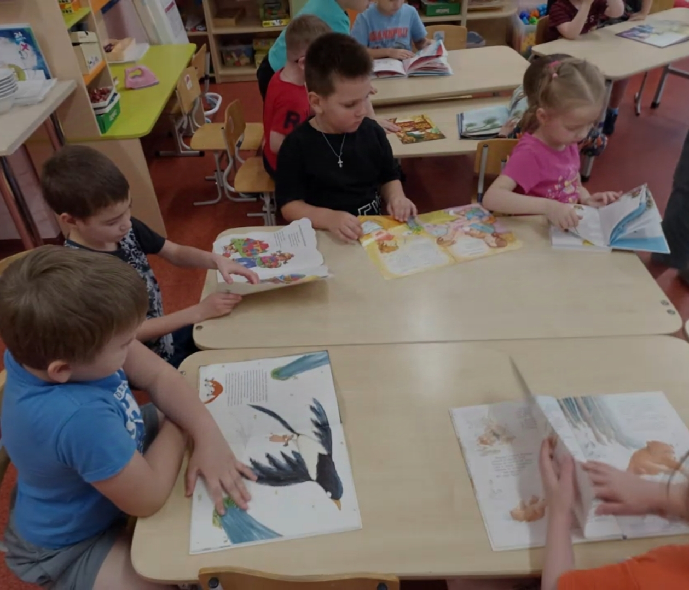произведений;
  + специально созданные для терапевтических целей.

Благодаря книге, можно пробудить подавленную волю к выздоровлению. В некоторых ситуациях для больных детей книга действительно может стать лекарством.

В подборе книг очень важна ориентация литературного произведения на позитивное решение проблемы. Основными целями данного метода выступают достижение лучшего понимания детей с ОВЗ своих проблем, расширение возможностей вербализации этих проблем и включение их в контекст общественно выработанного опыта.

Классическая художественная литература.

Обладает огромным потенциалом, обеспечивающим разнообразные варианты воздействия, поэтому очень хорошо подходит для практического использования. В библиотерапевтической практике, в отличие от традиционного подхода к литературе, из произведений классиков выбираются такие отрывки, где, например, «ощущается простота жизненных форм, их законченность, устойчивость, уравновешенность».

Юмористическая и сатирическая литература.

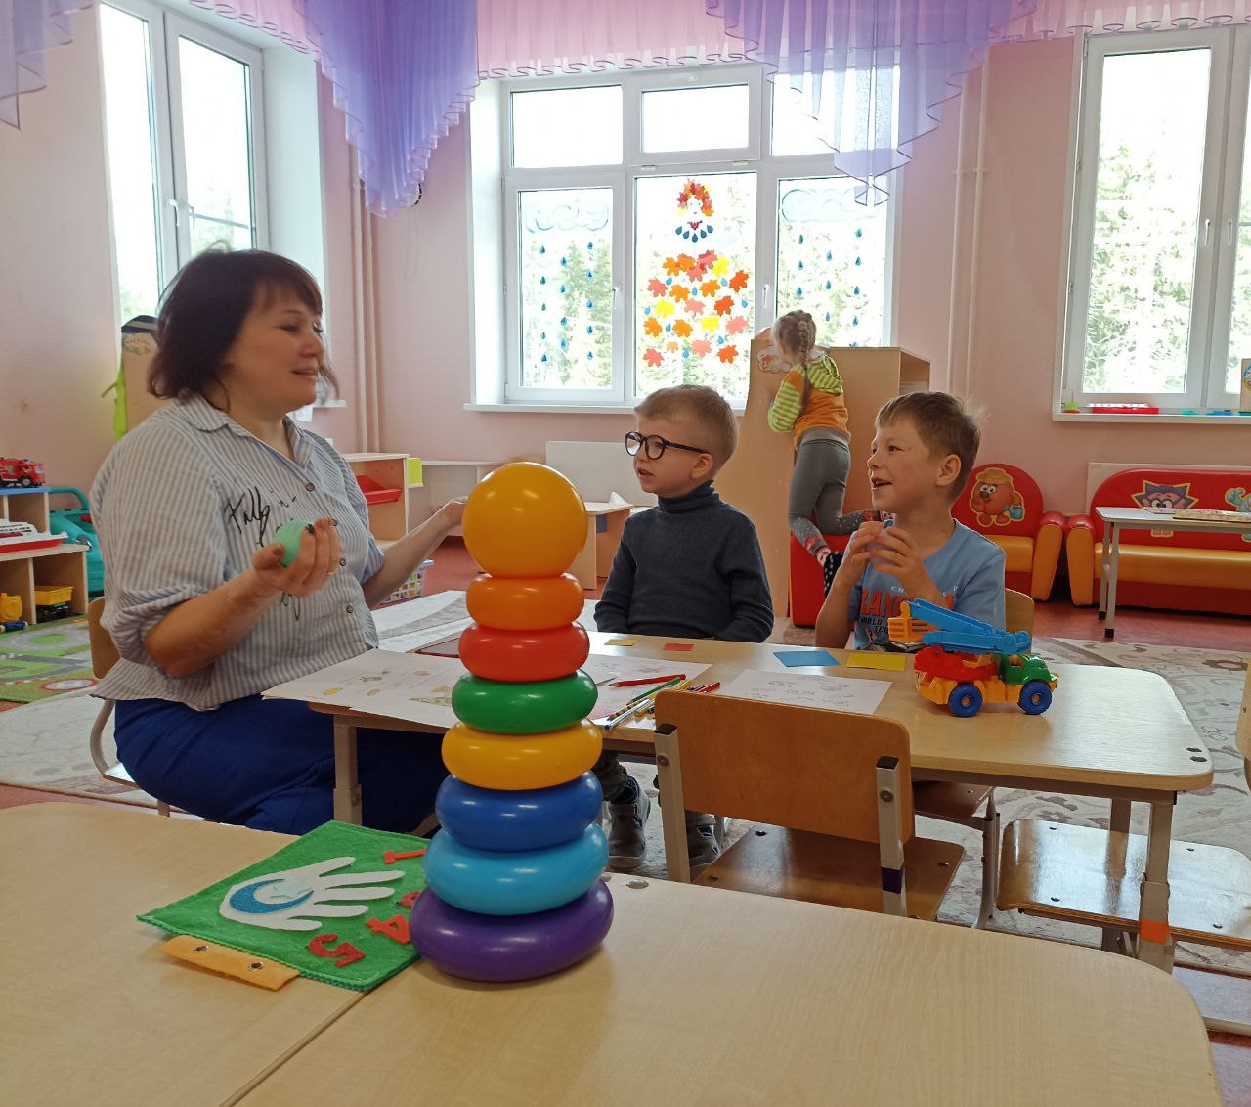 Успешно прививает читателю более широкий, объективный взгляд на себя и других людей, учит своеобразной психологической защите. Суть юмора – обнаружение смешных сторон в любых явлениях, даже неприятных. Юмор позволяет людям более открыто и свободно выражать себя в сложных ситуациях самого разнообразного характера, учит технике более свободного общения (например, полушутливое выражение своей просьбы с целью избежать чувства неловкости при отказе дает возможность подшутить над собой и тем самым укрепляет уверенность в своих силах). Юмористические, весёлые произведения отвечают насущным 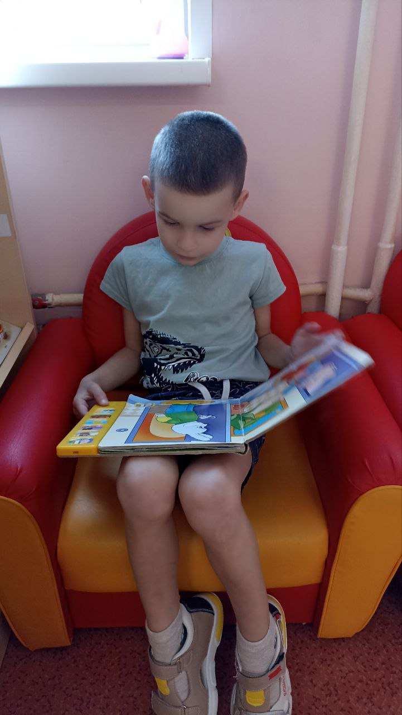потребностям детской души, служат источником особого эмоционального наслаждения, оптимизирует настроение и мысли ребёнка. Книги В.Драгунского, Н.Носова, Э.Успенского, А. Линдгрен, А.Вестли, будут полезны комплексу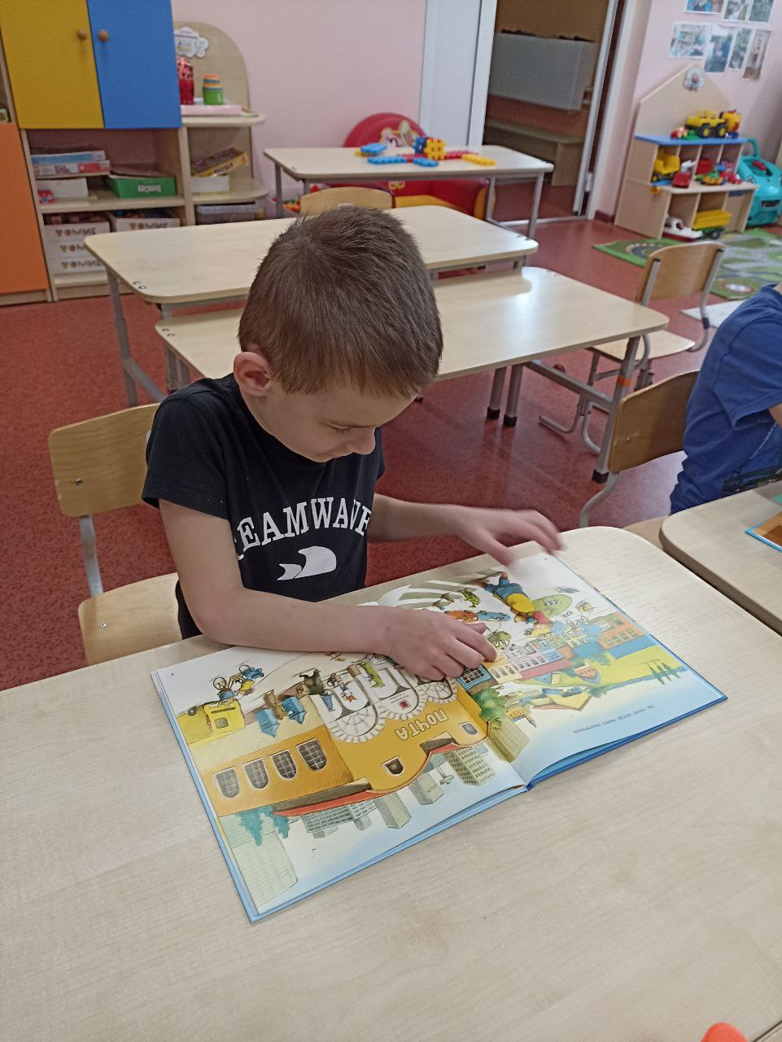ющим, неуверенным детям, которым свойственно несвободное, зажатое поведение.

Сборники афоризмов.

Содержат наиболее ясные образы, отточенные идеи, нередко парадоксальные. Часто используются в библиотерапии, помогая людям повышать психическую устойчивость. Читая их, человек привыкает спокойнее относиться крайностям, противоречиям, жизненным катаклизмам.

Фольклор (в том числе сказки).

Достаточно широко используется в библиотерапевтическом процессе. В течение многовекового существования эти произведения прошли особый отбор. Новому поколению из уст в уста передавались лишь те, которые принимались большинством и удовлетворяли основным духовным потребностям человека. Утверждением идеалов добра и справедливости, правды и оптимизма фольклор (сказки) стимулирует необходимые психические реакции. Особое значение данный вид литературы имеет в работе с детьми: позволяет им осознать основные жизненные проблемы, улучшать контакты с родителями и сверстниками.

Научно-фантастическая литература.

Отличается от других жанров выходом за пределы привычного, что часто необходимо при проведении библиотерапии. Доводя до крайности некоторые свойства человека, ситуации, взаимоотношения людей, авторы фантастических произведений позволяют лучше понять и принять экстремальность своих ощущений, чувств, влечений, стимулируя продуктивность его поведения.

Детективная и приключенческая литература.

Занимает значительное место в библиотерапевтической рецептуре благодаря раду своих особенностей, в первую очередь – популярности и доходчивости. В детективе «высвечиваются» многие обыденные явления жизни. Такие произведения побуждают читателя принимать смелые решения, рисковать, учат находчивости.

Большим лечебным потенциалом обладает игровая поэзия – снимает агрессивные пробуждения, направляя энергию на освоение стихии слова.

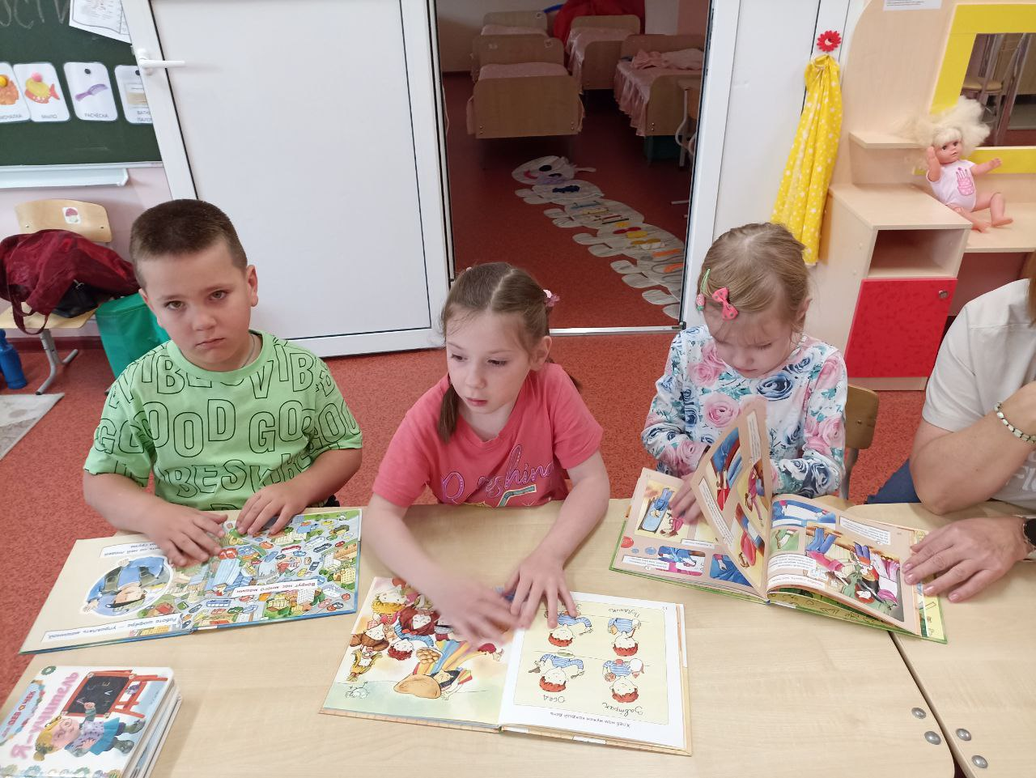 Собственное поэтическое творчество способствует развитию внутреннего мира, является средством гармонизации душевных переживаний, психических состояний с помощью ритма, размера, стихотворной метафоры.

Книги о природе, животном мире удовлетворяют потребность детей в привязанности и эмоциональном общении.

Страх, тревожность перед посторонними людьми проходят; первоначальная закомплексованность переходит на умение вести диалоги. А конфликтность, агрессивность заменяются коммуникабельностью и потребностью контактировать и помогать.

Таким образом: метод библиотерапии – один из самых эффективных методов для развития эмоциональной отзывчивости, совершенствование всех видов речевой деятельности, умений вести диалог, выразительно читать, рассказывать, импровизировать.

УВАЖАЕМЫЕ РОДИТЕЛИ!

МЫ С УДОВОЛЬСТВИЕМ ДАДИМ КОНСУЛЬТАЦИЮ ПО ЛЮБОМУ ВАШЕМУ ВОПРОСУ, КАСАЮЩЕГОСЯ РАЗВИТИЯ И ВОСПИТАНИЯ ВАШЕГО РЕБЕНКА.

ЭКЗЕМПЛЯР ГАЗЕТЫ В ЭЛЕКТРОННОМ ВИДЕ БУДЕТ НА САЙТЕ ДЕТСКОГО САДА В РАЗДЕЛЕ «ДЕЯТЕЛЬНОСТЬ КОМПЕНСИРУЮЩИХ ГРУПП»

[**https://34rev.tvoysadik.ru/?section_id=599**](https://34rev.tvoysadik.ru/?section_id=599)